臺南市國民教育輔導團藝術輔導團
到校諮詢紀錄
- 時間：111年10月19日(星期三) 下午13時40分
二、地點：安慶國小
三、主席： 鄭宇盛
四、出席：同出席簽到表
五、記錄： 陳秀玲
六、內容： 講師－陳秀玲
(一)暖身活動-走走停停破冰:相遇夥伴分享教職生涯印象最深刻的一位學生。
(二)進化拳-自編進化拳：模仿進化拳，分組創作進化拳的招牌動作,並試玩分享。
(三)雕像互動-組員輪流上台，感知第一個雕像的情狀做出與之互動的雕像,第二個完成雕像,第一位就自動下台,然後第三位上台繼續回應台上雕像,以此類推到結束。
(四)感知發表-組內討論，上述的遊戲、活動，帶給自己教學的刺激、疑問或發想。
(五)文本閱讀-閱讀最後一片葉子,分組將文本分成四個意義段,每個意義段都包含一個故事推進的重要畫面。
(六)分鏡-鏡像-內心OS-小組呈現。
(七)集體雕像-角色與讀者觀點：各組分別以集體雕像的心聲詮釋老畫家、蘇西、蓮安、讀者的觀點。

臺南市111學年度第一學期國民教育輔導團-藝術與人文輔導團
第二次到校諮詢照片—安慶國小
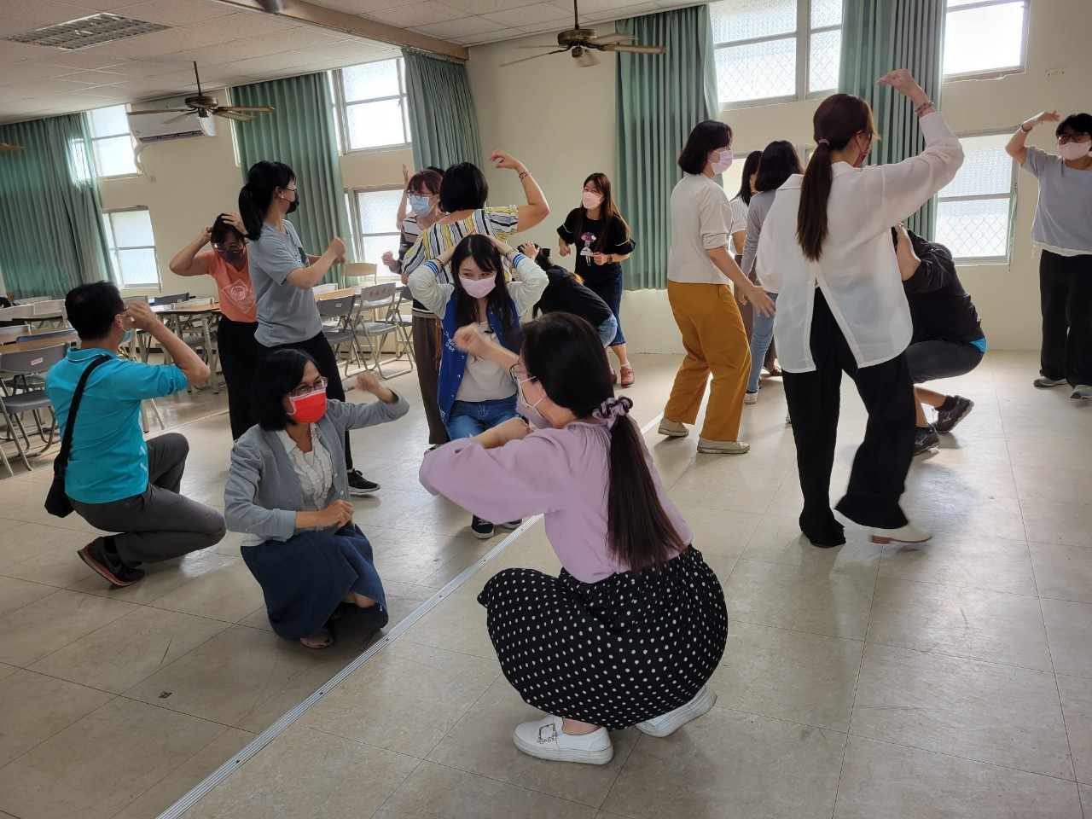
辦理日期：111年10月19日 辦理地點：安慶國小
照片說明：進化拳遊戲
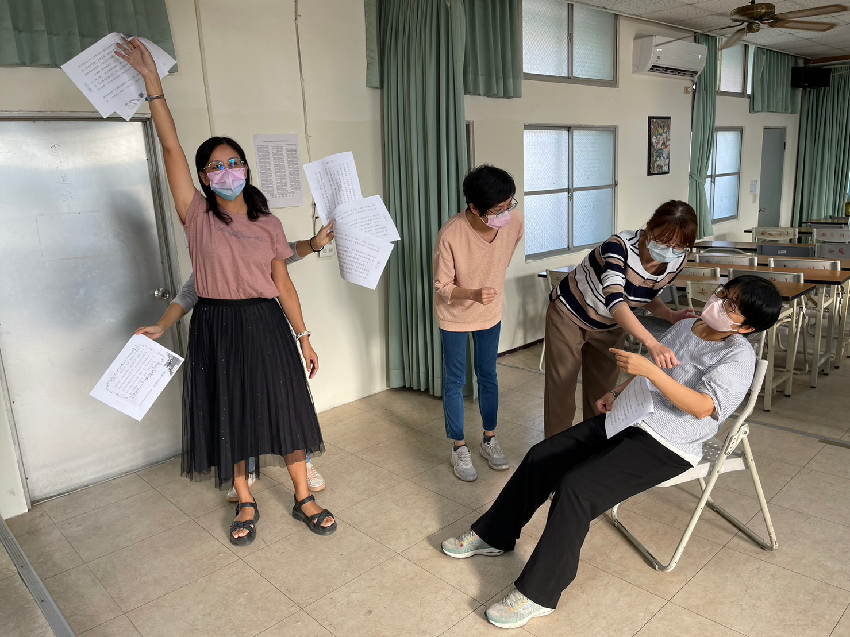
辦理日期：111年10月19日 辦理地點：安慶國小
照片說明：各組本文分鏡-靜像與思想軌跡呈現

